Kaniner

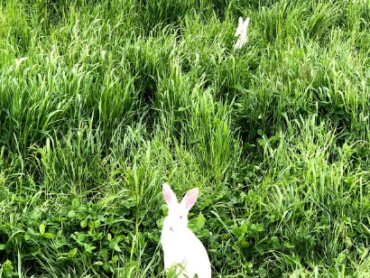 (Kanin 1)

Vores kaniner er frilandskaniner. Det betyder, at de går i større indhegninger, hvor de kan udfolde sig så naturligt som muligt. De kan løbe, hoppe, grave i jorden eller bare ligge og slappe af. Derfor mener vi, at de hos os har de allerbedste vilkår i deres levetid. Kaninerne er ude hele året rundt, hvilket kaninerne trives rigtigt godt med.

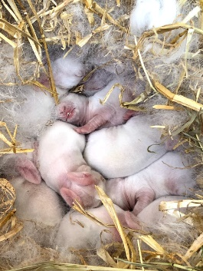 (Kanin 2)

Avlshunnerne går et par stykker sammen, hvor de har stor glæde af hinanden. Nogle får endda unger i samme rede og er fælles om at passe ungerne.

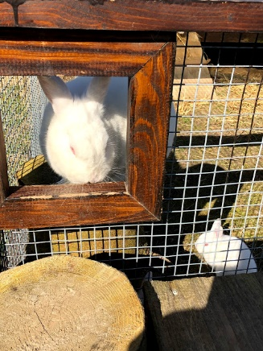 (Kanin 3)

Efter få uger begynder ungerne at komme ud fra reden, mens kaninmor opholder sig i nærheden.

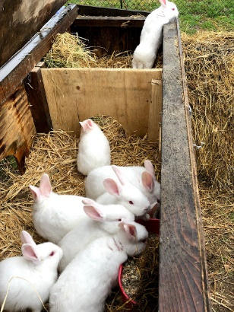 (Kanin 4)

Som udgangspunkt lever kaninerne i græsningsperioden af græs, men så længe ungerne er sammen med deres mor, får de tilskudsfoder, hø og halm. Vi har mange skræpper, som vi slår af og giver kaninerne som en ekstra lækkerbisken.

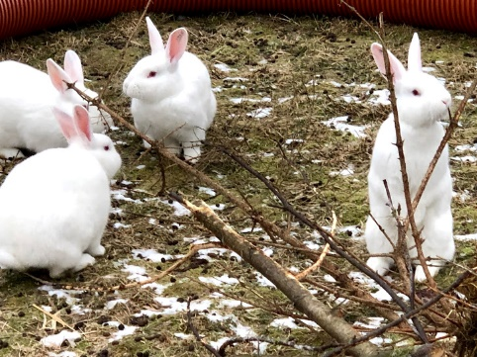 (Kanin 5)

I vinterperioden får kaninerne tilskudsfoder, korn, rodfrugter, ensilage masser af hø og halm.

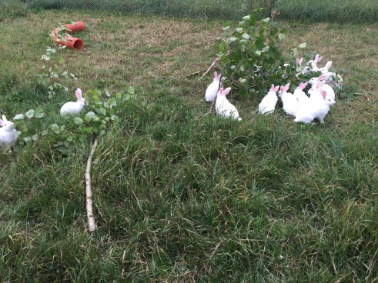 (Kanin 6)

Som gnavemateriale henter vi forskellige grene fra skoven.

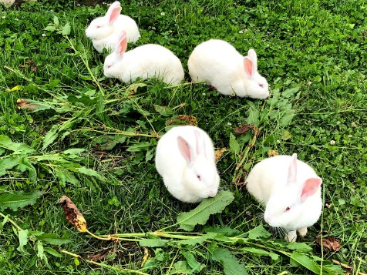 (Kanin 7)

Når ungerne er mindst 8 uger, og kaninmor har mistet interessen for dem, kønssorteres ungerne og sættes i ungdyrsfolde.

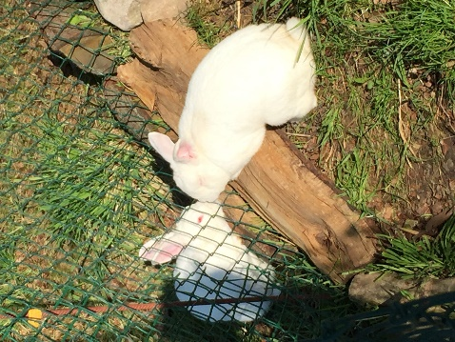 (Kanin 8)

Kun avlshannerne går alene, men de kan snuse og røre de andre hunkaniner gennem tråden. Ofte løber de små unger gennem hegnet og ind til hannerne, som er glade for besøg af de små.

Kaninerne tilses mindst en gang i døgnet i al slags vejr, men ofte er vi ude forbi op til flere gange om dagen, da der altid er noget, der lige skal ordnes. Om sommeren har vi havestole med, så vi kan sidde og nyde kaninernes leg i skumringstiden

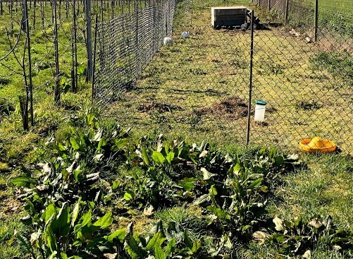 (Kanin 10)

Formålet med kaniner på Kokærgård er, at de skal indgå i en bæredygtig produktion, hvor de bruges til afgræsning mellem frugttræerne og flyttes rundt efterhånden, som græsset er ædt ned. Efter beskæring af frugttræerne får kaninerne grenene som gnavemateriale.

Baggrunden for opstart af kaninproduktion

Kaninprojektet på Kokærgård begyndte lidt ved en tilfældighed, da vi hørte om, at Landbrug & Fødevarer i 2016 startede et pilotprojekt ”Økologisk kaninavl”, som skulle fremme den økologiske slagtekaninproduktion i Danmark.

Projektet handlede om at få den danske kanin tilbage til landbruget som i gamle dage fremfor, at Danmark importerer omkring 30 tons kaninkød årligt.

Vi ville gerne være med til at opdrætte danske kaniner, så dyrevelfærden kom i fokus, og der samtidig produceres fedtfattigt, proteinrigt og klimavenligt kød. Som barn havde vi også fået kanin på middagsbordet, som var en god spise. Derfor meldte vi os som deltager i pilotprojektet.

Det var ikke svært at vælge race, da vi hørte, at Hvid Land var Danmarks nationale kaninrace specielt fremavlet til kødproduktion. Samtidig tilhører Hvid Land-kaninen gruppen af bevaringsværdige gamle danske husdyrracer, som vi ønsker at være med til at bevare.

Vi startede med at have kaninerne i mobilbure, som de økologiske regler foreskrev det. Burene skulle flyttes mindst en gang om dagen. Dette var ikke den optimale løsning for os, så vi lavede i stedet en mindre indhegning og fandt ud af, at det var fantastisk at se, hvordan kaninerne kunne bevæge sig meget mere, og det hele virkede mere naturligt.

Læs mere om Hvid Land <http://www.kaniner.dk/doc/hvidland.pdf>